**МИНИСТЕРСТВО ОБРАЗОВАНИЯ И НАУКИ РФ**

**Федеральное государственное бюджетное образовательное**

**учреждение высшего образования**

**«Пензенский государственный университет»**

(**ФГБОУ ВО «Пензенский государственный университет») ______________________________________________________________________**

**Кафедра «Математическое обеспечение и применение ЭВМ»**

**Отчёт по лабораторной работе № 9**

**по дисциплине «Программное обеспечение информационных систем»**

**на тему «Разработка триггеров»**

Автор работы Угроватов Д. В.

Группа 16ВП1

Принял Казакова И.А.

Пенза, 2019 г.

**Разработка триггеров**

**Предметная область**: оптовый склад.

**Задание:**

**Разработать триггеры, спроектированные в лабораторной работе №6.**

1. При покупке одного продукта «Lenovo» второй идет в подарок (продается за 0 ед.).
2. При удалении клиента из таблицы «Clients» удалять записи, связанные с этим клиентом в таблице «Storage».
3. При изменении количества заказанного товара, изменяется его цена.

Триггер 1:

Go

create trigger LenovoGift

on Storage FOR INSERT

as

declare @idproduct int

declare @price int

declare @idclient int

declare @idmember int

declare @datearrival date

declare @dateorder date

select @idproduct=ID_Product from inserted

select @price=Price from inserted

select @idclient=ID_Client from inserted

select @idmember=ID_Member from inserted

select @datearrival=Date_of_arrival from inserted

select @dateorder=Date_of_order from inserted

if(@idproduct=1 AND @price>0)

Begin

INSERT INTO Storage VALUES(@idproduct,@idclient,@idmember,@datearrival,@dateorder,1,0)

end

Триггер 2:

Go

create trigger DeleteStorageRecord

on Clients FOR DELETE

as

declare @idclient int

select @idclient=ID_Client from deleted

DELETE FROM Storage WHERE (Storage.ID_Client=@idclient)

Триггер 3:

Go

create trigger ChangePrice

on Storage For Update

as

declare @oldVolume int

declare @newVolume int

select @oldVolume=Volume from deleted

select @newVolume=Volume from inserted

if(Update(Volume))

begin

if(@oldVolume<>@newVolume)

begin

Update Storage Set Price=Price-(Price*(@newVolume-@oldVolume)/100) where ID_Storage IN(select ID_Storage from inserted)

end

end

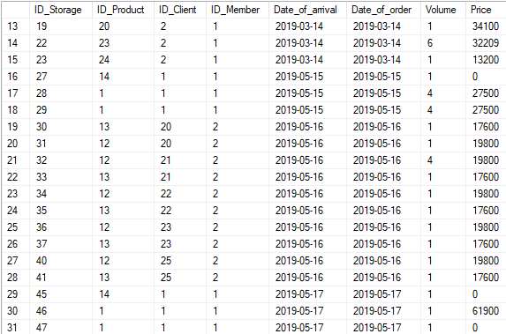

Рисунок 1 – Содержимое таблицы «Storage» после срабатывания триггера 1

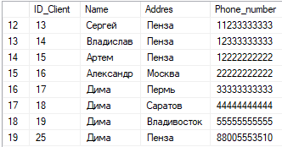

Рисунок 2 – Содержимое таблицы «Clients» до удаления клиента с ID_Client=25

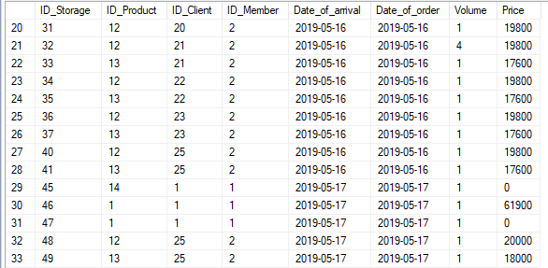

Рисунок 3 – Содержимое таблицы «Storage» до удаления клиента с ID_Client=25 из таблицы «Clients»

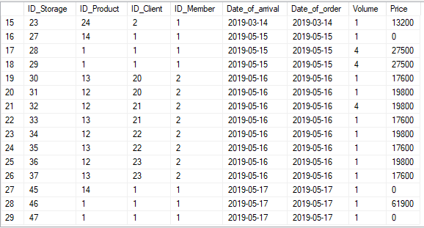

Рисунок 4 – Содержимое таблицы «Storage» после срабатывания триггера 2

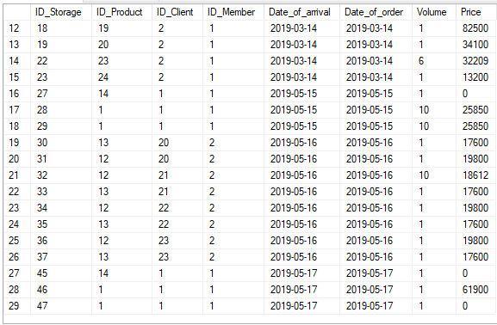

Рисунок 5 – Содержимое таблицы «Storage» после срабатывания триггера 3 (Триггер сработал при изменении значения в столбце Volume. Было 4 стало 10)

**Вывод:**

В рамках данной лабораторной работы были разработаны триггеры, спроектированные в лабораторной работе №6.